АОУ ВО ДПО «Вологодский институт развития образования»
Центр непрерывного повышения профессионального мастерства педагогических работников в г. Вологде

«ОДОБРЕНО»
на заседании экспертной рабочей группы
по начальному общему образованию
при РУМО по общему образованию
(Протокол № 6 от 25.09.23)

Методические рекомендации
по теме «Разработка тематической проверочной в 4 классе на примере темы «Природные зоны России» и особенности подготовки обучающихся к ней»

Автор - составитель:
Зоя Александровна Кокарева,
старший методист сектора начального общего образования
Центра непрерывного повышения профессионального
мастерства педагогических работников в г. Вологде
АОУ ВО ДПО "Вологодский институт развития образования"

Аннотация

Для организации объективного контроля освоения обучающимися федеральной рабочей программы по окружающему миру необходимы проверочные работы, учитывающие уровневые требования к планируемым результатам, предполагающие критерии оценки, адекватные содержанию и учебного материала. В настоящее время имеющиеся учебные материалы для контроля не предлагают критерии оценки освоения программы, не содержат четких рекомендаций по выставлению отметок или предлагают обобщенные критерии оценки. Учителю необходимы контрольно-измерительные материалы, разработанные на основе критериев, включающие указания к оцениванию каждого задания и предполагающие рекомендации по учету первичных баллов и переводу их в пятибалльную отметку.
В рекомендациях показан пример разработки проверочной работы к одной из важных тем курса окружающего мира в 4 классе. Тема «»Природные зоны России» является важной для формирования общей картины мира, развития у обучающихся причинно-следственных связей, логических универсальных учебных действий, воспитания экологического мышления.
Рекомендации адресуются учителям начальных классов.

2. Содержание.

2.1. Для разработки тематической проверочной работы необходимо тщательно проанализировать содержание федеральной рабочей программы, (далее ФРП) определить учебный материал, который будет предназначен для проверки и оценки уровня освоения обучающимися данного компонента программы.
Рекомендуется также проанализировать содержание всероссийских проверочных работ по окружающему миру, так как в них содержатся задания, относящиеся к природным зонам, их расположению на карте мира и карте России, растительному и животному миру, характерному для разных природных зон.

Содержание ФРП | Проверяемые умения (требования к планируемым результатам)
Природные зоны России: общее представление об основных природных зонах России: климат, растительный и животный мир, особенности труда и быта людей, охрана природы. Связи в природной зоне | Использовать знания о взаимосвязях в природе для объяснения простейших явлений и процессов в природе (в том числе причины смены природных зон);
 | Распознавать изученные объекты и явления живой и неживой природы по их описанию, рисункам и фотографиям, различать их в окружающем мире;
 | Создавать по заданному плану собственные развёрнутые высказывания о природе и обществе.
 | Называть экологические проблемы и определять пути их решения;

В соответствии с содержанием и планируемыми результатами (проверяемыми умениями) разрабатываются задания, определяется уровень каждого задания. В работе должны преобладать задания базового уровня. Процент заданий повышенного уровня 10%. Прогнозируется время выполнения каждого задания, так чтобы в целом, работа занимала не более 35 минут урока.
2.2. Уровни заданий.

Проверяемые умения (требования к планируемым результатам) | Уровень заданий | Номер задания
Использовать знания о взаимосвязях в природе для объяснения простейших явлений и процессов в природе (в том числе причины смены природных зон); | Б | 2
 | Б | 4
 | П | 8
 | Б | 9
Распознавать изученные объекты и явления живой и неживой природы по их описанию, рисункам и фотографиям, различать их в окружающем мире; | Б | 1.1.1.2.1.3
 |  | 6
Создавать по заданному плану собственные развёрнутые высказывания о природе и обществе. | П | 3
Называть экологические проблемы и определять пути их решения; | Б | 5
 | Б | 7

Задания повышенного уровня требуют самостоятельного формулирования характеристик компонентов природных зон и признаков приспособления живых организмов к условиям обитания.

2.3. Демоверсия тематической проверочной работы по теме «Природные зоны России».

1.1.Запиши название каждой природной зоны в отведенное для этого поле
Название природной зоны А.----------------------

Название природной зоны Б.--------------------
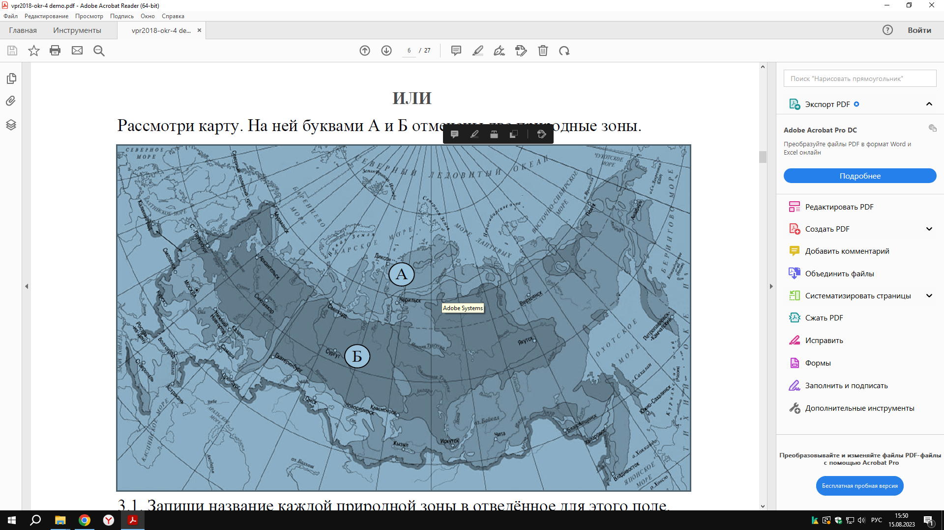

1.2. На следующей странице представлены изображения фотографий соболя, полярной совы, песца, бурого медведя. Запиши название каждого из этих животных рядом с номером фотографии, на которой оно изображено.
1-
2-
3-
4-
1.3. Какие из этих животных обитают в естественной среде не в зоопарке на территории природной зоны А, а какие на территории природной зоны Б? Запиши номера фотографий с изображением этих животных в таблицу под соответствующими буквами.
Ответ:
Природная зона | А | Б
Животные

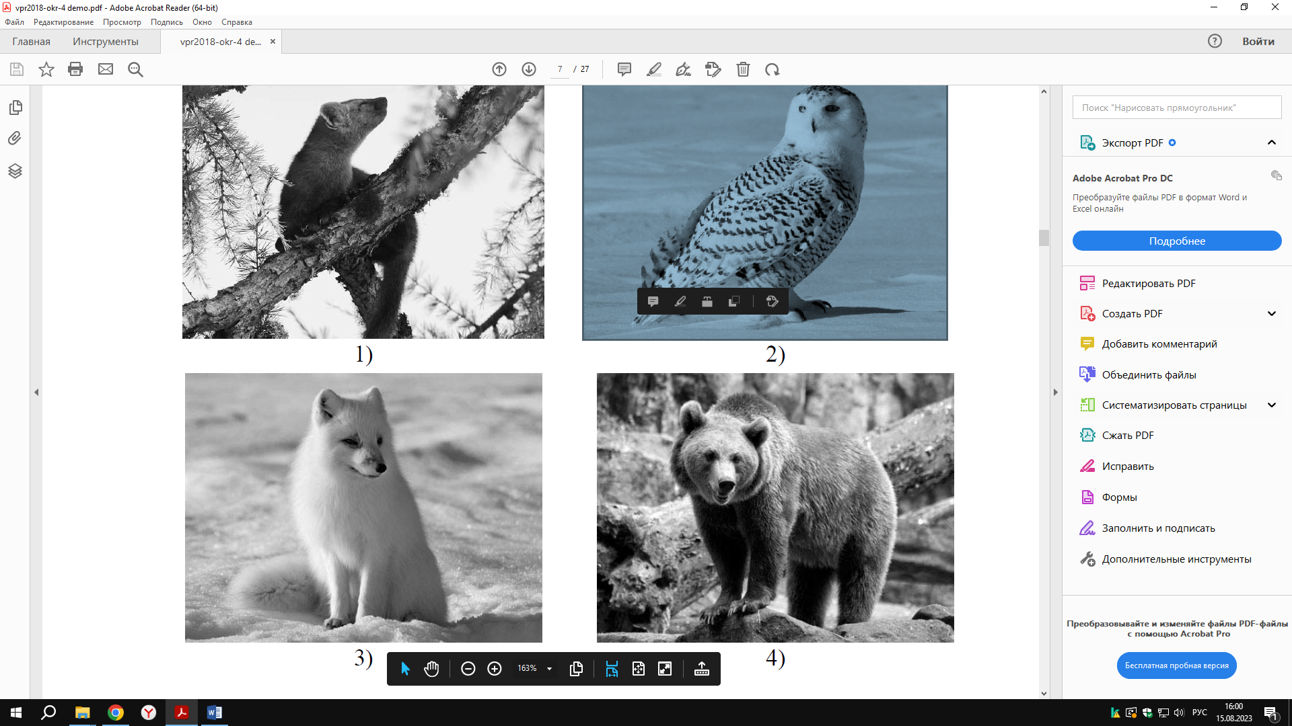
2. Укажи причину смены природных зон
А. Разная освещённость Солнцем поверхности Земли
Б. Разное количество влаги на территории.
В. Удаленность от морей и океанов.
Г). Изменение климата на поверхности Земли .
3. Дополни две графы таблицы недостающими данными.
Природная зона тундра.
Где находится | На севере, южнее, чем арктические пустыни
Климат. | Холодный, но уже чуть теплее, чем в арктических пустынях. Лето прохладное и короткое. Снега зимой мало, его сдувает из-за сильных ветров.
Почвы. | Бедные, хорошей земли почти совсем нет. Потому что мало тепла поступает на эти земли.
Растения
Животные. | Много разных животных. Большое животное- северный олень. Много птиц. Есть волки, песцы. Есть животные, похожие на мышей. Это лемминги.
Население.

4.Дополни цепь питания.
ива ……?..........лиса
5. Укажите две экологические проблемы природных зон.
6. В какой природной зоне растет много злаковых растений?
А). Тундра.
Б). Тайга.
В). Субтропики.
Г). Степь.
7. Что является главной причиной экологических проблем в природных зонах?
а). Природные изменения.
б). Потепление климата.
в). Похолодание климата.
Г). Деятельность человека.
8. Как белый медведь приспособлен к жизни в зоне арктических пустынь? Запиши не менее двух признаков.

------------------------------------------------------------------------------------------------------------------------------

9. Почему в зоне степей очень мало деревьев?
А).Недостаток солнечного света.
Б). Недостаток влаги в почве.
В). Недостаток тепла.
Г). Недостаток тепла и влаги.

2.4. Указания к оцениванию и шкала перевода первичных баллов в 5-б. шкалу.
Номер задания | Балл | Пояснения
1.1. | 2 | Если в ответе допущена одна ошибка (в том числе написана лишняя цифра или не написана необходимая цифра), выставляется 1 балл; если допущено две или более ошибки – 0 баллов.  А-тундра.  Б-тайга.
1.2. | 1 | 1 б , если все названия животных определены верно. О б., если есть одна ошибка и более.  1-соболь, 2-полярная сова, 3 – песец, 4-медведь
1.3. | 3 | Если в ответе допущена одна ошибка (в том числе написана лишняя цифра или не написана необходимая цифра), выставляется 2 балла; если допущено две ошибки – 1 балл, более двух ошибок – 0 баллов. Правильный ответ  Природная зона А Б  Животные «.3 1,4
2. | 1 | Правильный ответ: А
3. | 3 | 3 б- дополнены правильно обе графы. В графе растения указаны карликовые деревья, мох, лишайники. В графе «Население» указано оленеводство, добыча нефти и газа. Формулировки отражают суть занятий населения.  2 б.- Если в графе «Растения» указаны 2 признака, в графе «Население» один.  1 б. Если в графе «Растения» указан 1 признак, в графе «Население» один. Или указаны два, но есть ошибки.  0б. если не указаны верно признаки.
4. | 1 | 1б.- заяц  Об- другой ответ.
5. | 1 | 1 б. если указаны две экологические проблемы: загрязнение воды, загрязнение воздуха, вырубка лесов или др.  0 б -если одна проблема или не указано верно .
6. | 1. | 1б.-степь.
7. | 1 | 1б-деятельность человека, ответ Г.
8. | 2 | 2 б-указаны две особенности, например, густой мех шерсть, слой жира, перепонки на передних лапах или др.)  1 б. указана одна особенность.  0б. даны неверные ответы.
9. | 1 | Ответ б. Недостаток влаги.

Максимальный балл -17.
Шкала перевода
Кол-во баллов | Отметка
15-17 | 5
12- 14 | 4
8-11 | 3

2.5. Рекомендации по подготовке обучающихся к тематической проверочной работе по теме «Природные зоны России».
На изучение темы «Природные зоны России» федеральная рабочая программа рекомендует 5 часов. В учебниках по окружающему миру данный материал сопряжен с темой «Экологические проблемы», поэтому, в целом, подготовка к проверочной работе будет включать 6 уроков. В данной проверочной работе включено задание на проверку сформированности умения понимать экологические проблемы природных зон.
Для того, чтобы усвоение содержания учебного материала обучающимися было целенаправленным и успешным, рекомендуем использовать лист оценки учебных достижений по теме «Природные зоны России». Лист оценки учебных достижений предлагается составить на втором или третьем уроке тематического раздела «Природные зоны России», когда будет изучена зона арктических пустынь и зона тундры. Технология составления листа оценки учебных достижений заключается в следующем. Учитель предлагает лист оценки учебных достижений, в котором записаны некоторые проверяемые умения и задания для проверки. Обучающиеся знакомятся с их содержанием и предлагают другие умения для проверки. Например, они могут предложить задания по распознаванию объектов растительного и животного мира разных природных зон, составлению кратких рассказов, пояснений, раскрывающих характеристики компонентов природных зон. Работа с листом может продолжаться на последующих уроках. Перед уроком, предшествующим проверочной работе, учащимся рекомендуется предложить сделать прогностическую самооценку уровня выполнения проверочной работы. Эффективным приемом обучения является рассмотрение с обучающимися критериев оценивания заданий. Это позволит формировать у обучающихся умение самоконтроля, необходимое при выполнении заданий. Учитель также может предложить оценить задания, выполненные ранее другими учениками, в которых содержатся ошибки. Ученики оценят эти задания по критериям, найдут ошибки, попытаются определить их причины. Такая деятельность позволит качественно подготовиться к проверочной работе.
Примерный лист оценки по теме «Природные зоны России»

Критерий оценки  (проверяемое умение) | Пример задания | Самооценка  (+, -, ?)
1.Находить на карте территорию природных зон | Узнать, под какой цифрой обозначена зона тундры
2. Распознавать животных разных природных зон. | Узнать, кто изображен на фотографии
3. Распознавать растения разных природных зон. | Узнать растение по фотографии
4. Строить письменное речевое высказывание о природной зоне | Написать, чем занимается население в тундре
5. Называть экологические проблемы | Перечисли две экологические проблемы зоны тайги
6. Определять причины экологических проблем | Назвать 1-2 причины экологической проблемы нехватки чистой воды
7. Моделировать цепи питания в природных зонах | Дополни цепь питания Или составь цепь питания

Литература

- Виноградова Н. Ю. Окружающий мир. 3-4 классы: методическое пособие. М.: Вентана-Граф, 2018. 328с.
2. Кокарева З.А. ФГОС: оценка результатов в 1-7 классах. Учебно-мет. пособие. Москва. 2016 г.
3. Плешаков А. А., Крючкова Е.А., Плешаков С. А. Окружающий мир. 4 класс. Проверочные работы. Издательство: Просвещение. 2021.
4.Федеральная рабочая программа по окружающему миру// https://edsoo.ru/rabochie-programmy/

